Misure di campo di induzione magnetostatica in movimento – indici di esposizione riferiti a varie azioni
In tabella sono riportati i valori degli indici di esposizione per le azioni di movimento in campo di induzione magnetostatica (B), definite durante le misure effettuate il 24 ottobre 2013 presso la risonanza magnetica (RM) a 3 T dell’Ospedale Pediatrico Bambino Gesù (OPBG), sede di Roma Gianicolo.
I segnali misurati presentano tutti un contenuto spettrale il cui limite superiore non supera mai qualche Hz. In questo intervallo di frequenza sono stati considerati i valori limite di esposizione (VLE) e i livelli di azione (LA) definiti dalla nuova Direttiva europea 2013/35/UE, riportati per completezza nella seguente tabella.
Gamma di frequenza | VLE per induzione magnetica esterna (B_{0_picco}) relativi agli effetti sensoriali (condizioni di lavoro normali)  [T] | Induzione magnetica LA (B_{picco}) inferiori  [μT] (RMS) | Induzione magnetica LA (B_{picco}) superiori  [μT] (RMS)
0-1 Hz | 2
1 ≤ f < 8 Hz |  | 2,0 × 10⁵ /f² | 3,0 × 10⁵ /f

Le misure sono state condotte allo scopo di valutare la compatibilità di uno stimolatore cardiaco in ambienti in cui siano presenti apparati di RM. Lo stimolatore è stato impiantato in un fantoccio, costituito da un manichino riempito di simulatore dielettrico tessuto-equivalente. Sul manichino sono stati fissati, in corrispondenza del torace, due sensori triassiali di misura del campo di induzione magnetica (METROLAB THM 1176), uno di proprietà dell’INAIL (tarato a 3 T, massimo campo misurabile 20 T) e uno di proprietà dell’ENEA (tarato a 3 T, massimo campo misurabile 3 T). Il fantoccio è stato montato su un carrello girevole, per mezzo del quale è stato introdotto e guidato all’interno della stanza della RM.
Nella stanza della RM sono stati eseguiti una serie di movimenti roto-traslatori in posizioni a diverse distanze dal bore (vedansi le videoriprese), finalizzati a valutare la possibile inibizione dello stimolatore cardiaco per effetto delle correnti indotte dal movimento nel campo di induzione magnetostatica. Entrambi i sensori di campo sono stati impostati considerando gli stessi parametri di misura impiegati nella precedente campagna di giugno 2013 (periodo di campionamento T_{c} pari a 0.1 s, media su 10 campioni). Le misure sono state eseguite simultaneamente con i due sensori.
Con i dati acquisiti è stato implementato il metodo del picco ponderato nel dominio della frequenza.
La procedura adottata è la seguente:
- Le serie misurate con T_{c} = 0.1 s hanno tutte lunghezze diverse (diversi tempi di misura a seconda delle diverse azioni eseguite). Per avere un’uguale risoluzione spettrale delle FFT in tutte le serie è stata adottata le tecnica di zero padding, aggiungendo alla fine di ogni serie un numero di zeri tale ottenere per ognuna di esse una lunghezza fissa di N = 1881 campioni. In questo modo la risoluzione spettrale è pari a:
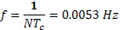
- E’ stata eseguita la FFT su ogni componente spaziale del campo B misurato.
- Sono stati valutati gli indici di conformità nel dominio della frequenza per ogni componente spaziale misurata del campo B (valore efficace). Per le frequenze inferiori a 1 Hz, anche se la Direttiva a riguardo è chiara, sono stati considerati sei approcci diversi (in giallo sono evidenziati :
- Caso 1: B costante fino a 1 Hz e pari a 1.41 T e poi andamento come 1/f²
- Caso 2: B con andamento come 1/f² (estrapolazione all’indietro)
- Caso 3: B con andamento come 1/f² fino alla frequenza per cui si ottiene 1.4 T (0.378 Hz) e poi costante fino a 0 Hz
- Caso 4: B costante fino a 1 Hz e pari a 1.41 T e poi andamento come 1/f
- Caso 5: B con andamento come 1/f (estrapolazione all’indietro)
- Caso 6: B con andamento come 1/f fino alla frequenza per cui si ottiene 1.4 T (0.214 Hz) e poi costante fino a 0 Hz
- Sono stati anti-trasformati gli indici per ciascuna componete spaziale del campo B.
- E’ stato valutato l’indice complessivo nel dominio del tempo: il valore massimo rappresenta l’indice di conformità.
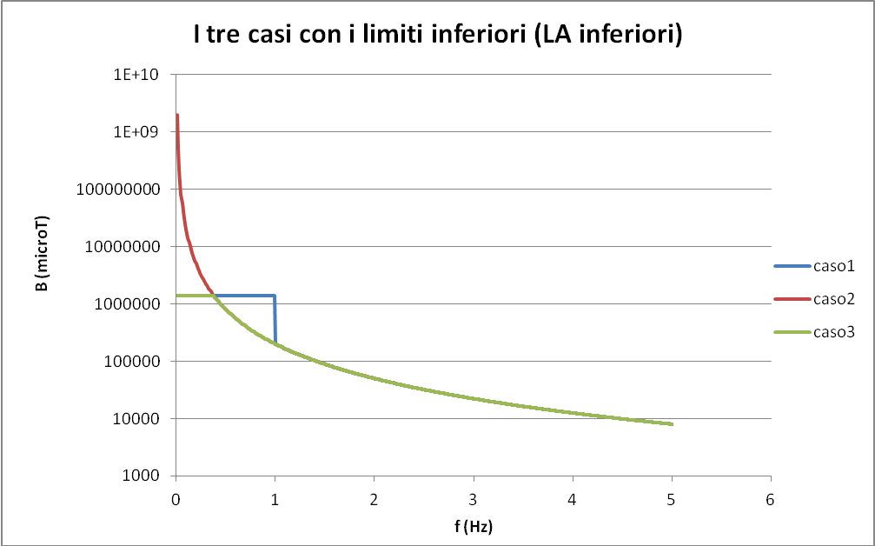

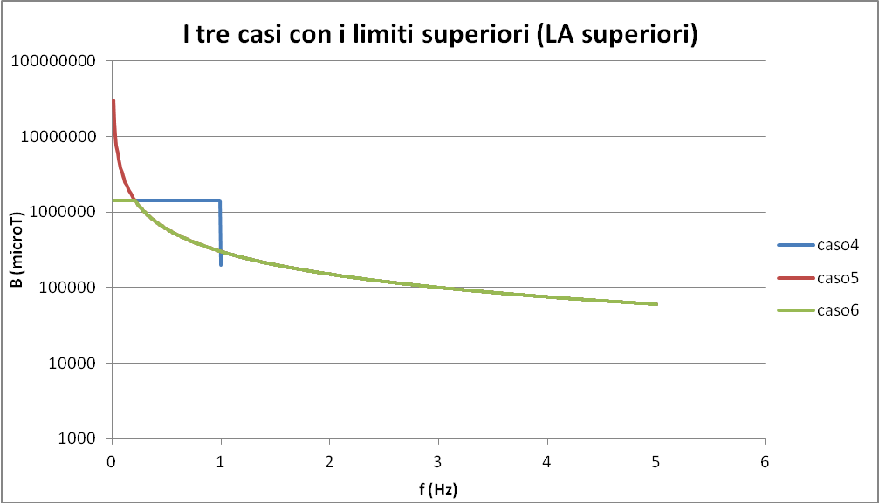

Nella tabella seguente sono riportati i valori massimi misurati (valori efficaci) da entrambi i sensori e gli indici valutati con il metodo del picco ponderato nel dominio della frequenza.
SERIE | Impostazioni |  | Max B  [mT] | CASO 1 | CASO 2 | CASO 3 | CASO 4 | CASO 5 | CASO 6
MOV 6 | Stimolazione unipolare – Sensing unipolare | INAIL | 469 | 5.29 | 5.33 | 5.25 | 1.47 | 3.24 | 1.61
MOV 6 | Stimolazione unipolare – Sensing unipolare | ENEA | 461 | 5.42 | 5.58 | 5.50 | 1.51 | 3.59 | 1.67
MOV 7 | Stimolazione unipolare – Sensing bipolare | INAIL | 367 | 4.58 | 4.68 | 4.62 | 1.17 | 2.55 | 1.24
MOV 7 | Stimolazione unipolare – Sensing bipolare | ENEA | 359 | 4.40 | 4.39 | 4.34 | 1.39 | 2.66 | 1.26
MOV 8 | Stimolazione unipolare – Sensing bipolare | INAIL | 451 | 3.57 | 3.75 | 3.69 | 1.04 | 2.37 | 1.24
MOV 8 | Stimolazione unipolare – Sensing bipolare | ENEA | 442 | 3.99 | 4.12 | 4.06 | 1.07 | 2.44 | 1.34
MOV 9 | Stimolazione unipolare – Sensing unipolare | INAIL | 406 | 5.10 | 5.16 | 5.08 | 1.40 | 3.17 | 1.47
MOV 9 | Stimolazione unipolare – Sensing unipolare | ENEA | 461 | 5.42 | 5.58 | 5.50 | 1.51 | 3.59 | 1.67

La Direttiva stabilisce i limiti, e quindi gli indici, implementati come nei casi 1 (per i LA inferiori) e 4 (per i LA superiori), evidenziati in giallo.

